Периодическое печатное издание Лесновского сельского поселения | Издается с июня 2014 года | № 3 (203) от 06 февраля 2023 года

ИНФОРМАЦИЯ ПРОКУРАТУРЫ

НОВГОРОДСКОГО РАЙОНА

В прокуратуре Новгородского района по адресу: г. Великий Новгород, ул. Славная, д. 36 ежедневно (пн-чт с 09 час. 00 мин. - 18 час. 00 мин. пт. с 09 час. 00 мин. - 16 час. 45 мин., обеденный перерыв с 13 час. 00 мин. - 13 час. 45 мин.) организован прием граждан, а также субъектов предпринимательской деятельности по вопросу нарушенных прав.

Прием граждан проводится без предварительной записи.

Заместитель Генерального прокурора России Алексей Захаров провел личный прием граждан в Новгородской области

Сегодня, 30 января 2023 года, заместитель Генерального прокурора Российской Федерации Алексей Захаров в рамках рабочего визита в Новгородскую область провел личный прием жителей региона по вопросам жилищно-коммунального хозяйства.
В приеме граждан участвовали исполняющий обязанности прокурора Новгородской области Дмитрий Семенов, Губернатор Новгородской области Андрей Никитин, региональный уполномоченный по правам человека Анатолий Бойцев.
Заявления граждан, обратившихся на прием к заместителю Генерального прокурора Российской Федерации, касались сфер электро-, газо- и водоснабжения, вывоза коммунальных отходов, капитального ремонта многоквартирных домов, переселения из аварийного жилья, содержания муниципальных дорог. Многие из них были связаны с бездействием органов местного самоуправления.
Например, проживающий в Великом Новгороде заявитель обратился в связи с бездействием городских властей по приему безхозяйной сети водоотведения в муниципальную собственность. Жительница поселка Волот пожаловалась на ненадлежащее состояние печного отопления в квартире, находящейся в муниципальной собственности. Заявители из города Сольцы сообщили о ветхости сетей водоснабжения и неисполнении решения суда о проведении текущего ремонта в подъезде многоквартирного дома.
В ходе личного приема Алексеем Захаровым принято 23 гражданина, проживающих в городах Великий Новгород и Сольцы, Волотском, Крестецком, Новгородском районах. По каждому обращению организована проверка, ход и результаты которых находятся на личном контроле заместителя Генерального прокурора Российской Федерации.

Управление Генеральной прокуратуры
Российской Федерации по Северо-
Западному федеральному округу

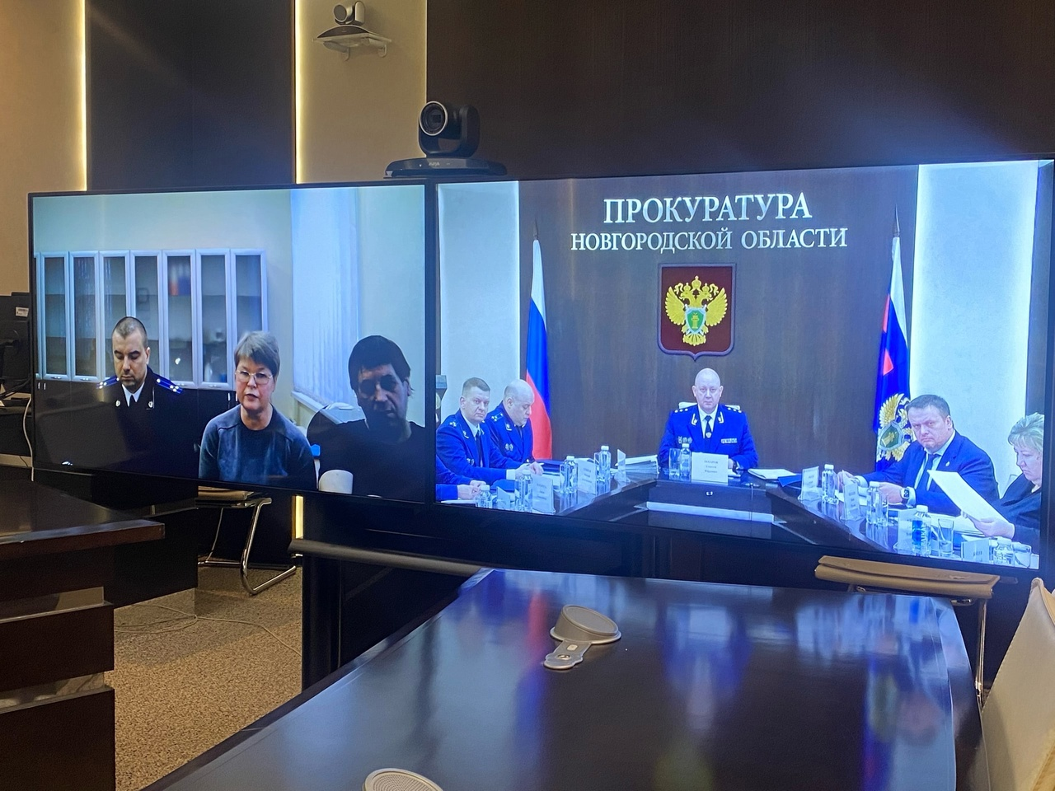

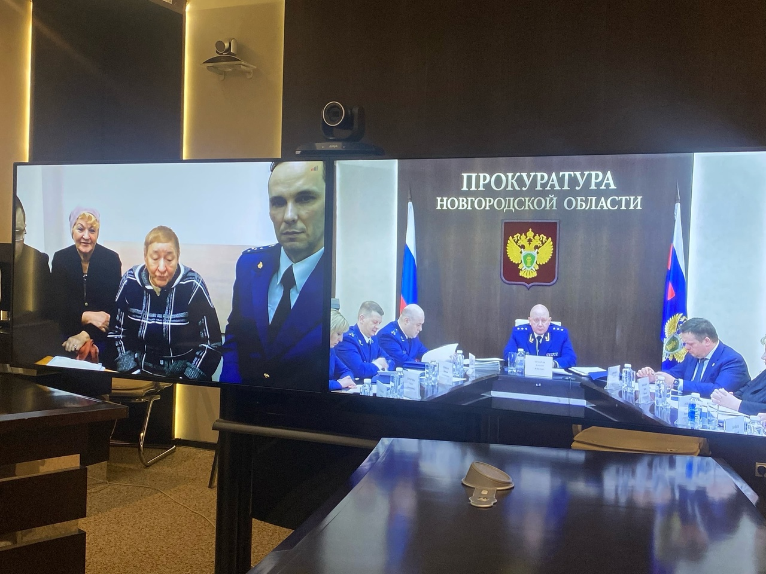

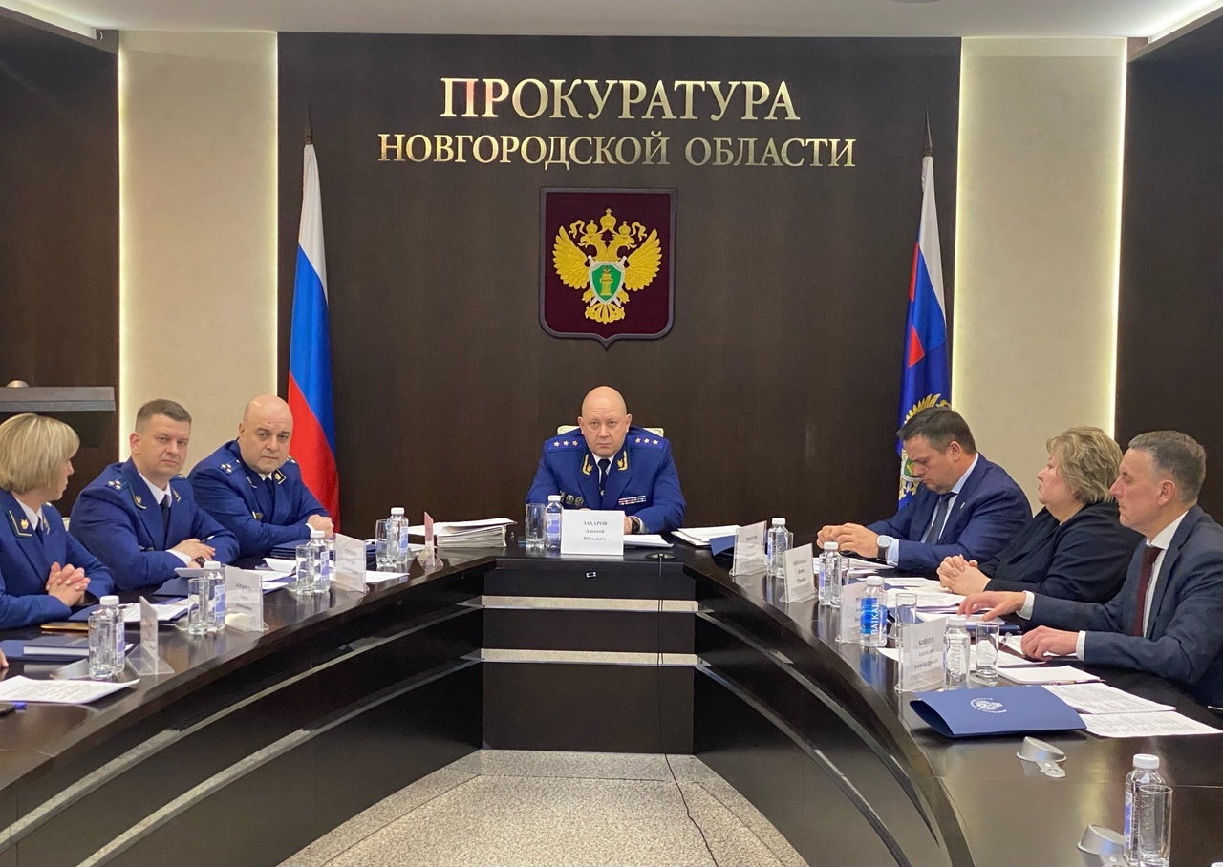

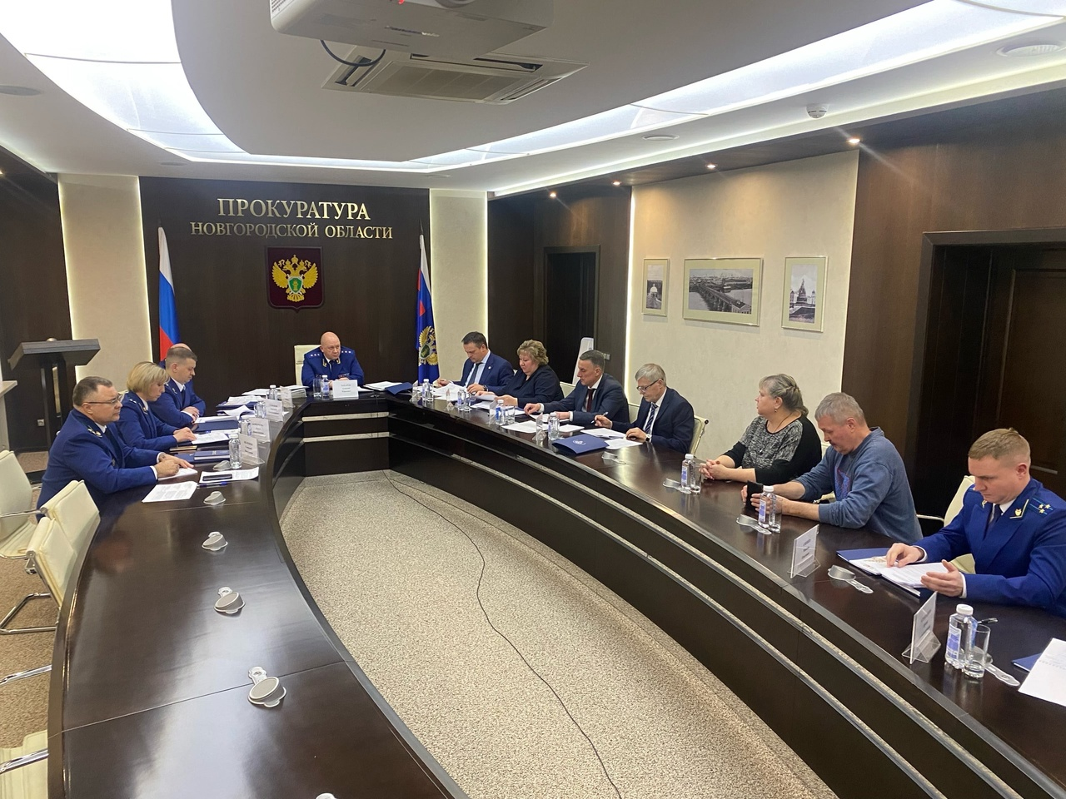

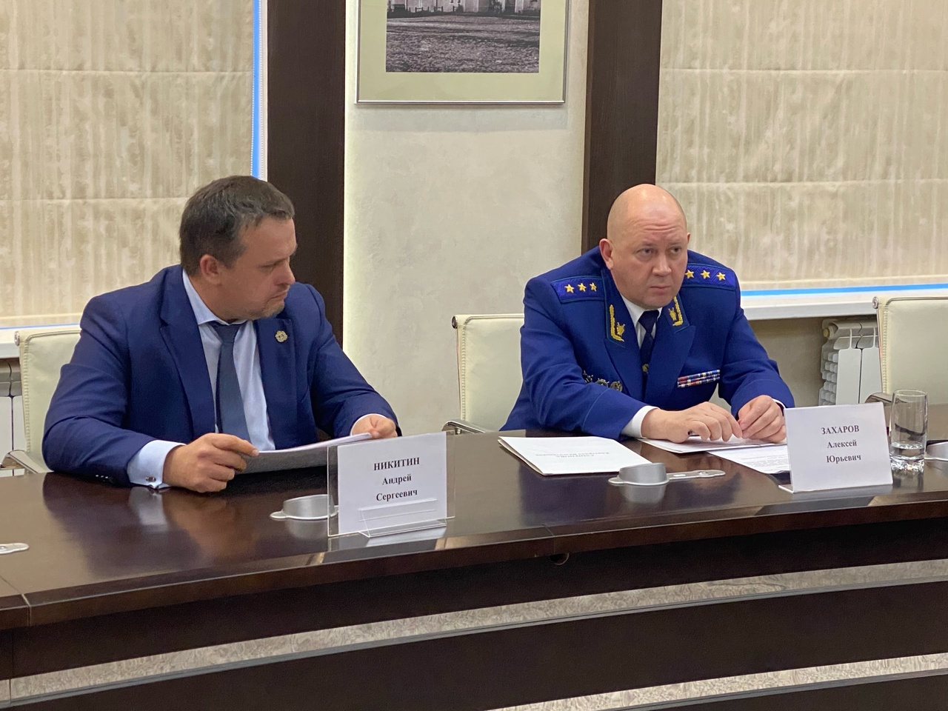
Уголовная ответственность за управление ТС в состоянии опьянения лицом, подвергнутым административному наказанию или имеющим судимость
Уголовная ответственность для водителя, находящегося в состоянии опьянения, подвергнутого административному наказанию или имеющего судимость наступает в следующих случаях:
- если водитель транспортного средства находится в состоянии опьянения, ранее подвергнут административному наказанию за управление транспортным средством в состоянии опьянения или за невыполнение требования должностного лица о прохождении медицинского освидетельствования на состояние опьянения.
В этом случае злоумышленник привлекается к уголовной ответственности в виде штрафа в размере от 200 000 до 300 000 руб. или в размере заработной платы или иного дохода осужденного за период от года до двух лет, либо обязательных работ на срок до 480 часов, либо принудительных работ на срок до двух лет, либо лишения свободы на срок до двух лет (ч. 1 ст. 264.1 УК РФ);
- если водитель транспортного средства в состоянии опьянения, имел судимость за нарушение в состоянии опьянения ПДД или правил эксплуатации транспортного средства, повлекшие по неосторожности причинение тяжкого вреда здоровью либо смерть человека или двух и более лиц
(ч. 2 ст. 264.1 УК РФ).
За данное деяние водитель наказывается штрафом в размере от 300 000 до 500 000 руб. или в размере заработной платы или иного дохода осужденного за период от двух до трех лет, либо исправительными работами на срок до двух лет, либо ограничением свободы на срок до трех лет, либо принудительными работами на срок до трех лет, либо лишением свободы на срок до трех лет (ч. 2 ст. 264.1 УК РФ).
Эти наказания дополняются также лишением права занимать определенные должности или заниматься определенной деятельностью соответственно на срок до трех или до шести лет (ст. 264.1 УК РФ).
Кроме того, на основании обвинительного приговора транспортное средство, принадлежащее обвиняемому и использованное им при совершении преступления, предусмотренного ст. 264.1 УК РФ, конфискуется, то есть принудительно безвозмездно изымается и обращается в собственность государства (п. "д" ч. 1 ст. 104.1 УК РФ)

Житель Великого Новгорода осужден за приобретение
и хранение наркотика

Новгородский районный суд с участием представителя прокуратуры Новгородского района рассмотрел уголовное дело в отношении местного жителя Евгения Чебуничева. Он признан виновным в совершении преступления, предусмотренного ч. 2 ст. 228 УК РФ (незаконные приобретение и хранение без цели сбыта наркотических средств, совершенных в крупном размере).
Судом установлено, что в июне 2022 года Чебуничев через Интернет-ресурс приобрел у неустановленного лица за 20 000 рублей наркотик, содержащийся в 25 пакетиках, массой более 21 грамма, который впоследствии забрал из тайника, расположенного на территории г. Великого Новгорода, и хранил при себе.
В этот же день преступная деятельность подсудимого была пресечена сотрудниками полиции на территории Новгородского района, наркотическое средство изъято.
Вину в совершении преступления подсудимый признал.
Суд с учетом позиции представителя прокуратуры назначил наказание в виде 3 лет лишения свободы условно с испытательным сроком 3 года 5 месяцев.
Приговор вступил в законную силу.

Житель Великого Новгорода осужден за фиктивную постановку на учет
6 иностранных граждан

Мировой судья судебного участка №14 Новгородского судебного района с участием сотрудника прокуратуры Новгородского района рассмотрел уголовное дело в отношении 33-летнего жителя Великого Новгорода Жахонгира Мерганова. Он признан виновным в совершении преступления, предусмотренного ст. 322.3 УК РФ (фиктивная постановка на учет иностранного гражданина по месту пребывания в Российской Федерации).
Судом установлено, что с августа по декабрь 2021 года Мерганов зарегистрировал в принадлежащем ему жилом помещении на территории Панковского городского поселения Новгородского района 6 граждан Узбекистана. При этом иностранцы по месту регистрации никогда не проживали.
Вину в совершении преступления подсудимый признал полностью.
Мировой судья с учетом позиции представителя прокуратуры назначил наказание в виде штрафа в размере 20 000 рублей
Приговор в законную силу не вступил и может быть обжалован сторонами в установленном законом порядке.

Житель Новгородского района оштрафован за оскорбление

Прокуратура Новгородского района провела проверку по факту оскорбления местной жительницы.
Установлено, что в сентябре 2022 года 38-летний мужчина, находясь на лестничной площадке одного из подъездов многоквартирного дома в д. Трубичино Новгородского района, в ходе конфликта с соседкой из-за ссоры, произошедшей между их детьми, оскорбил местную жительницу в неприличной форме, унизив ее честь и достоинство.
По данному факту прокурор в отношении мужчины возбудил дело об административном правонарушении по ст. 5.61 КоАП РФ (оскорбление).
По материалам прокурорской проверки житель Новгородского района оштрафован на 3000 рублей.
Постановление в законную силу не вступило.

Житель Московской области осужден к 11 годам лишения свободы
за незаконный оборот наркотических средств

Новгородский районный суд с участием представителя прокуратуры Новгородского района рассмотрел уголовное дело в отношении 23-летнего Ильи Кулаковского. Он признан виновным в совершении трех преступлений, предусмотренных ч.3 ст.30, п. «г» ч. 4 ст. 228.1 УК РФ (покушение на незаконный сбыт наркотических средств, совершенный с использованием сети Интернет, группой лиц по предварительному сговору, в крупном размере).
Судом установлено, что Кулаковский в декабре 2021 года по предварительному сговору с неустановленным следствием лицом посредством сети «Интернет», незаконно приобрел на территории Московской области наркотическое средстве общей массой не менее 805,45 грамма.
После чего приобретенное наркотическое средство в переделах территории городского округа Щелково расфасовал и поместил часть наркотического средства общей массой 442,63 грамма, упакованного в индивидуальную упаковку, в тайники-«закладки» на территории Щелково, координаты которых с помощью сети «Интернет» передал действующему с ним по предварительному сговору неустановленному лицу, в целях незаконного сбыта.
Довести умысел до конца злоумышленник не смог, в связи с пресечением сотрудниками полиции его незаконных действий.
Кроме того, осужденный вторую часть приобретенного выше наркотического средства общей массой 362, 82 грамма в переделах территории городского округа Щелково расфасовал и поместил в тайники-«закладки» недалеко от автодороги «Щелково-Фряново», координаты которых с помощью сети «Интернет» передал действующему с ним по предварительному сговору неустановленному лицу, в целях незаконного сбыта.
Довести умысел до конца злоумышленник не смог, в связи с пресечением сотрудниками полиции его незаконных действий.
Кроме того, Кулаковский по предварительному в декабре 2021 года с помощью сети «Интернет» получил от неустановленного лица географические координаты тайников-«закладок» с наркотическим средством, упакованным в полимерные пакеты, общей массой не менее 4950,6 грамма, после извлечения из тайников-«закладок» поместил наркотическое средство в свой автомобиль с целью перевозки в г. Санкт-Петербург для дальнейшего умышленного незаконного сбыта.
Довести умысел до конца злоумышленник не смог, в связи с пресечением сотрудниками полиции на участке автомобильной дороги М-11 «Москва-Санкт-Петербург», проходящей по территории Новгородского района, его незаконных действий.
Вину в совершении преступления Кулаковский признал полностью.
Суд, с учетом позиции представителя прокуратуры, по совокупности преступлений назначил ему наказание в виде 11 лет лишения свободы в колонии строгого режима.
Приговор в законную силу не вступил и может быть обжалован в установленном законом порядке.

Житель Ленинградской области предстанет перед судом за управление автомобилем в состоянии алкогольного опьянения, а также за использование заведомо поддельного удостоверения, предоставляющего права

Прокуратура Новгородского района утвердила обвинительное заключение по уголовному делу в отношении 45-летнего мужчины по факту совершения преступления, предусмотренного ч. 1 ст. 264.1 УК РФ (управление автомобилем лицом, находящимся в состоянии алкогольного опьянения, подвергнутым наказанию за управление транспортным средством в состоянии опьянения), ч.3 ст. 327 УК РФ (использование заведомо поддельного удостоверения, предоставляющего права).
По версии следствия, в июле 2022 года злоумышленник, будучи привлеченным в августе 2021 года к административной ответственности в виде штрафа в размере 30 тыс. рублей с лишением права управления транспортными средствами на 1,5 года за управление транспортным средством в состоянии опьянения, вновь был остановлен сотрудниками ГИБДД за рулем автомобиля «РЕНО DUSTER» в состоянии алкогольного опьянения в п. Кересть Новгородского района.
Проведенным освидетельствованием установлено превышение предельно допустимой нормы алкоголя в выдыхаемом им воздухе.
Кроме того, злоумышленник в неустановленном месте и в неустановленное время получил в качестве подарка водительское удостоверение на свое имя с правом управления транспортным средством категории «В, В1, М». При этом бланк удостоверения был изготовлен не производством АО «Госзнак». Указанный документ обвиняемый использовал до июля 2022 года.
Вину злоумышленник признал полностью в совершении инкриминируемых преступлений.
Уголовное дело с утверждённым прокурором обвинительным заключением направлено в Новгородский районный суд для рассмотрения по существу.

Жительница Новгородского района осуждена к реальному лишению свободы за неуплату алиментов

Новгородский районный суд с участием представителя прокуратуры Новгородского района вынес обвинительный приговор по уголовному делу в отношении ранее судимой 45-летней Юлии Абраменковой. Она признана виновной в совершении преступления, предусмотренного ч. 1 ст. 157 УК РФ (неуплата родителем без уважительных причин в нарушение решения суда средств на содержание несовершеннолетнего ребенка, если это деяние совершено неоднократно).
Судом установлено, что с января 2022 года по сентябрь 2022 года Абраменкова, будучи привлеченная к административной ответственности в виде 40 часов обязательных работ за уклонение от уплаты алиментов, вновь не производила выплаты на содержание своих несовершеннолетних сына и дочерей.
Общая сумма задолженности по алиментам составила более 1 млн. рублей, в том числе за период злостного уклонения от уплаты алиментов свыше 250 тыс. рублей.
Вину в совершении преступления подсудимая признала в полном объеме.
Суд с учетом позиции представителя прокуратуры назначил ей наказание в виде 7 месяцев лишения свободы в колонии общего режима.
Приговор вступил в законную силу.

Жительница Новгородского района осуждена за сбыт фальшивых денег
Новгородский районный суд с участием представителя прокуратуры Новгородского района вынес обвинительный приговор по уголовному делу в отношении местной жительницы Кошелевой Марины. Она признана виновной в совершении преступления, предусмотренного ч. 1 ст. 186 УК РФ (хранение в целях сбыта и сбыт заведомо поддельных банковских билетов Центрального банка Российской Федерации).
Судом установлено, что Кошелева с февраля по май 2022 года хранила поддельный банковский билет Центрального банка РФ номиналом 1 000 руб. и приобрела товары в магазине в п.Панковка Новгородского района, за которые расплатилась фальшивой купюрой, получив подлинные деньги в качестве сдачи
Вину в совершении преступления злоумышленница признала в полном объеме.
Суд с учетом позиции представителя прокуратуры назначил ей наказание в виде 1 года лишения свободы условно с испытательным сроком 1 год.
Приговор вступил в законную силу не вступил и может быть обжалован сторонами в установленный законом срок.

Прокуратура Новгородского района выявила нарушения
в деятельности ООО «Экосити»

Прокуратурой Новгородского района проведена проверка деятельности ООО «Экосити» при оказании услуг по вывозу твердых коммунальных отходов (далее – ТКО).
В рамках проверки ООО «Экосити» в прокуратуру района не предоставлены снимки системы спутниковой навигации ГЛОНАСС, установленной на мусоровозах регионального оператора, подтверждающие факт предоставления заявителю коммунальной услуги в сентябре 2022 года. Отвечающим требованиям достоверности доказательств соответствуют только сведения спутниковой системы ГЛОНАСС.
По данному факту прокуратурой района 22.11.2022 руководителю
ООО «Экосити» внесено представление об устранении выявленных нарушений.
Требования прокуратуры Новгородского района признаны законными и обоснованными. Согласно представленному лицевому счету заявителю произведен перерасчет платы за услуги по обращению с ТКО (сняты начисления за сентябрь 2022 г.), а также виновное должностное лицо привлечено к дисциплинарной ответственности.

В Великом Новгороде глава крестьянско-фермерского хозяйства осужден за мошенничество при распоряжении денежными средствами гранта

Новгородский районный суд с участием представителя прокуратуры Великого Новгорода вынес обвинительный приговор по уголовному делу в отношении главы крестьянско-фермерского хозяйства Василия Крупени. Он признан виновным в совершении преступления, предусмотренного ч. 3 ст. 159 УК РФ (мошенничество, совершенное в крупном размере).
Судом установлено, что января по август 2020 года подсудимый, являясь главой крестьянского (фермерского) хозяйства, предоставил в Министерство сельского хозяйства Новгородской области документы с ложными сведениями о проведении культуротехнических работ в Поддорском районе для получения возмещения понесенных затрат. При этом данные работы проведены не были.
Впоследствии Министерство сельского хозяйства Новгородской области главе крестьянского (фермерского) хозяйства произвело выплату в размере более 420 тыс. рублей.
В результате таких действий региональному бюджету причинен ущерб на указанную сумму.
Вину в совершении преступления подсудимый в суде не признал.
Суд с учетом позиции представителя прокуратуры, назначил ему наказание в виде 2 лет лишения свободы условно с испытательным сроком 2 года.
Приговор в законную силу не вступил и может быть обжалован в установленном законом порядке.

Новгородская область
Новгородский район
Администрация Лесновского сельского поселения

ПОСТАНОВЛЕНИЕ

от 19.01.2023г. №7
д. Лесная

О внесении изменений в муниципальную программу «Устойчивое развитие территории Лесновского сельского поселения на 2018-2023 годы»

В соответствии с Бюджетным кодексом Российской Федерации, Федеральным законом от 06.10.2003 № 131-ФЗ «Об общих принципах организации местного самоуправления в Российской Федерации», Уставом Лесновского сельского поселения, в целях развития социальной сферы и инженерной инфраструктуры на территории Лесновского сельского поселения, постановлением Администрации Лесновского сельского поселения от 17.07.2017 № 42 «Об утверждении Порядка принятия решений о разработке муниципальных программ Лесновского сельского поселения, их формирования и реализации»

ПОСТАНОВЛЯЮ:

1. Внести в муниципальную программу «Устойчивое развитие территории Лесновского сельского поселения на 2018-2023 годы», утвержденную постановлением Администрации Лесновского сельского поселения от 22.05.2017 № 33 (далее – Программа) следующие изменения:

1.1. В паспорте Программы внести следующие изменения:

1.1.1. Пункт 5 Паспорта Программы изложить в следующей редакции:

«
- Объемы и источники финансирования программы в целом и по годам реализации  (тыс. рублей)
  Год | источники |  |  |  | Всего
  Год | Федеральный бюджет | Областной бюджет | Местный бюджет | внебюджетные | Всего
  2018 | 45,30 | 733,85 | 2 252,10 | 100,0 | 3 131,25
  2019 | 0,0 | 1 451,47 | 5 041,80 | 200,0 | 6 693,27
  2020 | 7 115,633 | 14 348,228 | 2 027,90 | 319,3 | 23 811,061
  2021 | 1 007,212 | 2 029,788 | 2 115,53572 | 2 | 0,01009  5 362,54581
  2022 | 0,00 | 3 416,9 | 3 425,35287 | 121,09012 | 6 963,34299
  2023 | 128 432,2 | 2 569,30 | 2 027,45 | 5 733,0 | 138 761,95
  Всего | 136 600,345 | 24 549,536 | 16 890,13859 | 6 683,40021 | 184 723,4198

».

1.1.2. Пункт 7 Паспорта муниципальной программы «Цели, задачи и целевые показатели муниципальной программы» изложить в следующей редакции:

«
№ п/п | Цели, задачи муниципальной программы, наименование и единица измерения целевого показателя | Значение целевого показателя по годам
№ п/п |  | 2018 | 2019 |  | 2020 | 2021 | 2022 | 2023
1 | 2 | 3 | 4 |  | 5 | 6 | 7 | 8
1.1 | Задача 1 Обеспечение сохранности и развития автомобильных дорог, улучшение  их технического состояния, автотранспортных средств
1.1.1 | Содержание автомобильных дорог общего пользования местного значения в границах населенного пункта Лесновского сельского поселения:  - протяженность дорог  местного значения, охваченных мероприятиями по их  содержанию, км | 9,4 |  | 9,4 | 9,8 | 9,522 | 8,611 | 8,611
1.1.2 | Ремонт автомобильных  дорог общего пользования  местного значения в  границах населенного  пункта поселения:  - протяженность дорог,  охваченных ремонтными  работами, км | 0,130 | 0,278 |  | 1,869 | 0,422 | 0,5815 | 0,150
1.1.3 | Реконструкция автомобильных  дорог общего пользования  местного значения в  границах населенного  пункта поселения:  - протяженность дорог, охваченных реконструкцией, км | 0 | 0 |  | 0 | 0 | 0 | 1,824
1.2 | Задача 2 Благоустройство территорий населенных пунктов, улучшение их санитарного и экологического состояния для обеспечения достойного и комфортного проживания населения
1.2.1 | Обслуживание, ремонт уличного освещения (ед.) | 88 | 88 |  | 98 | 98 | 98 | 98
1.2.2 | Площадь территории поселения, подлежащая скашиванию (га) | 5 | 5 |  | 0 | 5 | 5 | 5
1.2.3 | Количество посаженных саженцев (шт.) | 10 | 10 |  | 10 | 10 | 15 | 15
1.2.4 | Количество обслуживающих гражданских кладбищ, шт. | 0 | 1 |  | 1 | 1 | 1 | 1
1.2.5. | Организация по удалению и вывоза мусора, куб. м. | 36 | 36 |  | 37 | 36 | 36 | 36
1.2.6 | Обустройство, ремонт пешеходной дорожки, км | 0 | 0 |  | 0 | 0 | 0,339 | 0
1.3 | Задача 3 Усиление противопожарной защиты объектов и населенного пункта сельского поселения
1.3.1 | Обеспечение пожарной  безопасности  - предупреждение и  ликвидация возникновения  очагов возгорания, % | 95 | 95 |  | 95 | 95 | 95 | 95
1.3.2 | Поддержание в нормативном состоянии пожарных гидрантов (ед.) (при наличии) | 10 | 10 |  | 10 | 10 | 10 | 10
1.4 | Задача 4. Повышение физкультурно-оздоровительного уровня жизни населения Лесновского сельского поселения
1.4.1 | Создание и обустройство детской игровой площадки, шт. | 1 | 0 |  | 0 | 0 | 0 | 0
1.5. | Задача 5. Реализация мероприятий по инициативе граждан, проживающих в сельской местности
1.5.1 | Создание и обустройство зоны отдыха, шт. | 0 | 1 |  | 0 | 1 | 1 | 0
1.5.2 | Создание и обустройство зоны отдыха по ул.60 лет СССР, шт. | 0 | 0 |  | 0 | 1 | 0 | 0
1.5.3 | Модернизация уличного освещения:  -количество светильников, ед. | 0 | 0 |  | 0 | 0 | 98 | 0
1.5.4 | Обустройство пешеходной площадки, км | 0 | 0 |  | 0 | 0 | 0 | 0,15
1.6 | Задача 6. Поддержка проектов местных инициатив граждан, проживающих в Лесновском сельском поселении
1.6.1 | Количество оборудованных объектов с участием граждан, шт. | 1 | 1 |  | 2 | 2 | 2 | 1
1.7 | Задача 7. Создание благоприятных условий устойчивого развития в сфере культуры на территории Лесновского сельского поселения
1.7.1 | Количество отремонтированных объектов, (шт.) | 0 | 0 |  | 1 | 0 | 0 | 0
1.7.2 | Количество замененных:  - окон, (кв.м.)  - дверей входных, шт. | 0  0 | 0  0 |  | 303,62  2 | 0  0 | 0  0 | 0  0
1.7.3 | Капитально отремонтированные культурно-досуговые организации сельской местности, (ед.) | 0 | 0 |  | 0 | 0 | 0 | 1

»
1.2. Приложение 1 Мероприятия Программы изложить в прилагаемой редакции.
2. Опубликовать настоящее постановление в периодическом печатном издании «Лесновский вестник» и разместить на официальном сайте Администрации Лесновского сельского поселения в информационно-телекоммуникационной сети «Интернет» по адресу: www.lesnaya - adm.ru.

Глава Лесновского
сельского поселения С.Г. Калиничев
Приложение 1 к муниципальной программе
«Устойчивое развитие территории
Лесновского сельского поселения
на 2018-2023 годы»
МЕРОПРИЯТИЯ ПРОГРАММЫ
«Устойчивое развитие территории Лесновского сельского поселения на 2018-2023 годы»
№  п/п | Наименование  мероприятия |  | Территориальная принадлежность (муниципальное образование) | Целевые показатели | Источник  финансирования |  | Планируемые объемы финансирования (тыс. руб.) |  |  |  |  |  |  |  |  | Исполнитель программы
 |  |  |  |  |  |  | всего | 2018 | 2019 | 2020 |  | 2021 | 2022 | 2023
1 | 2 |  | 3 | 4 | 5 |  | 6 | 7 | 8 | 9 |  | 10 | 11 | 12 | 13
Задача 1. Обеспечение сохранности и развития автомобильных дорог, улучшение их технического состояния, обеспечение безопасности движения автотранспортных средств
1 | Содержание автомобильных дорог общего пользования местного значения в границах | Лесновское сельское поселение |  | 1.1.1 |  | Местный бюджет | 1 476,86469 | 437,5 | 300,55 | 87,212 | 284,31441 |  | 155,32828 | 211,96 | Администрация Лесновского сельского поселения
2 | Ремонт автомобильных дорог общего пользования местного значения в границах населенного пункта, в том числе | Лесновское сельское поселение |  | 1.1.2 |  | Местный бюджет | 1 043,48487 | 237,4 | 97,95 | 273,117 | 63,41704 |  | 233,41083 | 138,19 | Администрация Лесновского сельского поселения
 |  |  |  |  |  | Областной  бюджет | 19 357,98 | 425,0 | 800,0 | 11 202,0 | 1081,0 |  | 2550,9 | 3 299,08
 |  |  |  |  |  | Федеральный бюджет | 76 016,9 | 0 | 0 | 0 | 0 |  | 0 | 76 016,9
2.1. | 2021 год:  1. Ремонт участка автомобильной дороги с асфальтобетонным покрытием по ул. Садовая в д. Лесная ("Дорога к дому") | Лесновское сельское поселение |  | 1.1.2 |  | Местный бюджет | 47,05545 | 0 | 0 | 0 | 47,05545 |  | 0 | 0
 |  |  |  |  |  | Областной бюджет | 894,05320 | 0 | 0 | 0 | 894,05320 |  | 0 | 0
2.1. | 2. Ремонт участка автомобильной дороги с грунтовым покрытием по ул. Садовая в д. Лесная, Новгородского района |  |  |  |  | Местный бюджет | 10,00163 | 0 | 0 | 0 | 10,00163 |  | 0 | 0
 |  |  |  |  |  | Областной бюджет | 114,27836 | 0 | 0 | 0 | 114,27836 |  | 0 | 0
2.1. | 3. Ремонт участка автомобильной дороги с грунтовым покрытием 0+52,5 по ул. Березовая в д. Лесная Лесновского сельского поселения Новгородского района Новгородской области |  |  |  |  | Местный бюджет | 6,35996 | 0 | 0 | 0 | 6,35996 |  | 0 | 0
 |  |  |  |  |  | Областной бюджет | 72,66844 | 0 | 0 | 0 | 72,66844 |  | 0 | 0
2.2. | 2022 год:  1. Ремонт автомобильной дороги по ул. Демидова в д. Лесная  2. Ремонт автомобильной дороги проезд к д.№2 пл. Мира в д. Лесная  2.1. Сверх соглашения  3. Ремонт участка автомобильных дороги с грунтовым покрытием 52,5+244 по ул. Березовая д. Лесная | Лесновское сельское поселение |  | 1.1.2 |  | Местный бюджет | 174,825 | 0 | 0 | 0 | 0 |  | 174,825 | 0
 |  |  |  |  |  | Областной бюджет | 1170,0 | 0 | 0 | 0 | 0 |  | 1 170,0 | 0
 |  |  |  |  |  | Местный бюджет | 11,81996 | 0 | 0 | 0 | 0 |  | 11,81996 | 0
 |  |  |  |  |  | Областной бюджет | 1014,43004 | 0 | 0 | 0 | 0 |  | 1014,43004 | 0
 |  |  |  |  |  | Местный бюджет | 42,49583 | 0 | 0 | 0 | 0 |  | 42,49583 | 0
 |  |  |  |  |  | Местный бюджет | 4,27004 | 0 | 0 | 0 | 0 |  | 4,27004 | 0
 |  |  |  |  |  | Областной бюджет | 366,46996 | 0 | 0 | 0 | 0 |  | 366,46996 | 0
2.2. | 2023 год:  1.Ремонт участка автомобильной дороги по ул.Дружбы Народов  2. Реконструкция автомобильной дороги по ул.Новгородская в д.Лесная, Лесновского сельского поселения Новгородского муниципального района | Лесновское сельское поселение |  | 1.1.2 |  | Местный бюджет | 55,59 | 0 | 0 | 0 | 0 |  | 0 | 55,59
 |  |  |  |  |  | Областной бюджет  Местный бюджет  Областной бюджет  Федеральный бюджет  Внебюджетные средства | 948,0  82,6  2 315,08  76 016,9  4 129,0 | 0  0  0  0  0 | 0  0  0  0  0 | 0  0  0  0  0 | 0  0  0  0  0 |  | 0  0  0  0  0 | 948,0  82,6  2 351,08  76 016,9  4 129,0
3 | Мероприятия на обеспечение первоочерёдных расходов за счет средств резервного фонда Правительства РФ:  Организация трубопереезда к массиву из 24 участков; формирование съезда и уличной автодороги в комплексе под жилую застройку в массиве «Малиновка» | Лесновское сельское поселение |  | 1.1.2 |  | Областной бюджет | 197,103 | 0 | 0 | 197,103 | 0 |  | 0 | 0 | Администрация Лесновского сельского поселения
4 | Капитальный ремонт и ремонт автомобильных дорог общего пользования местного значения в границах населенных пунктов, в том числе:  Разработка ПСД; гос.экспертиза. | Лесновское сельское поселение |  | 1.1.2 |  | Местный бюджет | 355,30797 | 0 | 0 | 210,747 | 87,12127 |  | 57,43970 | 0 | Администрация Лесновского сельского поселения
5 | Мероприятия по землеустройству и землепользованию (геодезическая разбивка дорог общего пользования) | Лесновское сельское поселение |  | 1.1.2 |  | Местный бюджет | 46,0 | 0 | 0 | 0 | 46,0 |  | 0,0 | 0,0 | Администрация Лесновского сельского поселения
Задача 2. Благоустройство территорий населенных пунктов, улучшение их санитарного и экологического состояния для обеспечения достойного и комфортного проживания населения
6 | Организация уличного освещения с использованием новых технологий в том числе:  - техническое обслуживание и ремонт сетей уличного освещения;  - коммунальные услуги за потребленную электроэнергию |  | Лесновское сельское поселение | 1.2.1. | Местный бюджет |  | 4 032,20626 | 524,4 | 532,20 | 510,10 |  | 721,2139 | 1 068,65686 | 648,4 | Администрация Лесновского сельского поселения
6.1 | Мероприятия на обеспечение первоочерёдных расходов за счет средств резервного фонда Правительства РФ:  Организация уличного освещения на ул. Полевой |  | Лесновское сельское поселение | 1.2.1 | Областной бюджет |  | 80,0 | 0 | 0 | 80,0 |  | 0 | 0 | 0 | Администрация Лесновского сельского поселения
6.2 | Организация уличного освещения с использованием новых технологий за счет средств иных межбюджетных трансфертов бюджетам городских, сельских поселений на финансирование расходных обязательств, связанных с финансовым обеспечением первоочередных расходов в 2021 году |  | Лесновское сельское поселение | 1.2.1 | Областной бюджет |  | 397,00 | 0 | 0 | 0 |  | 397,0 | 0 | 0 | Администрация Лесновского сельского поселения
7 | Озеленение территории поселения:  - скашивание травостоя;  - посадка саженцев  - вырубка опасных деревьев |  | Лесновское сельское поселение | 1.2.2. | Местный бюджет |  | 82,7 | 26,0 | 35,0 | 0,0 |  | 0,0 | 0 | 21,7 | Администрация Лесновского сельского поселения
8 | Организация и содержание мест захоронения |  | Лесновское сельское поселение | 1.2.3. | Местный бюджет |  | 96,93982 | 0,00 | 43,80 | 0,00 |  | 3,13982 | 0,0 | 50,0 | Администрация Лесновского сельского поселения
9 | Прочие мероприятия по благоустройству в том числе:  - Организация по удалению и вывоза мусора;  -уборка территории;  - Ремонт детских площадок;  -субсидия некоммерческим организациям. |  | Лесновское сельское поселение | 1.2.4 | Местный бюджет |  | 2 609,04646 | 844,8 | 562,2 | 351,8 |  | 449,33928 | 193,12718 | 207,78 | Администрация Лесновского сельского поселения
10 | Мероприятия направленные на обустройство пешеходной дорожки в д.Лесная |  | Лесновское сельское поселение | 1.2.6. | Местный бюджет |  | 1318,00769 | 0 | 0 | 0 |  | 0 | 1318,00769 | 0 | Администрация Лесновского сельского поселения
Задача 3. Усиление противопожарной защиты объектов и населенного пункта сельского поселения
11 | Обеспечение пожарной безопасности:  - Проведение мероприятий по информированию населения сельского поселения по предупреждению и профилактике чрезвычайных ситуаций природного и техногенного характера, а также пожарной безопасности;  - Мероприятия по поддержанию в нормативном состоянии пожарных гидрантов |  | Лесновское сельское поселение | 1.3.1. | Местный бюджет |  | 239,43238 | 42,0 | 40,9 | 28,95 |  | 38,6 | 27,08238 | 61,90 | Администрация Лесновского сельского поселения
Задача 4. Повышение физкультурно-оздоровительного уровня жизни населения Лесновского сельского поселения
12 | Мероприятие на создание и обустройство детской игровой площадки в д.Лесная |  | Лесновское сельское поселение | 1.4.1. | Местный бюджет |  | 100,0 | 100,0 | 0 | 0 |  | 0 | 0 | 0 | Администрация Лесновского сельского поселения
 |  |  |  |  | Областной бюджет |  | 254,7 | 254,7 | 0 | 0 |  | 0 | 0 | 0
 |  |  |  |  | Федеральный бюджет |  | 45,3 | 45,3 | 0 | 0 |  | 0 | 0 | 0
 |  |  |  |  | Внебюджетные источники |  | 100,0 | 100,0 | 0 | 0 |  | 0 | 0 | 0
12.1 | Мероприятие на создание и обустройство детской игровой площадки в д.Лесная по ул. 60 лет СССР д.8, д.10, д.12 |  | Лесновское сельское поселение | 1.4.2. | Местный бюджет |  | 252,0 | 0 | 0 | 252,0 |  | 0 | 0 | 0 | Администрация Лесновского сельского поселения
 |  |  |  |  | Областной бюджет |  | 207,80 | 0 | 0 | 207,80 |  | 0 | 0 | 0
 |  |  |  |  | Федеральный бюджет |  | 632,20 | 0 | 0 | 632,20 |  | 0 | 0 | 0
 |  |  |  |  | Внебюджетные источники |  | 108,0 | 0 | 0 | 108,0 |  | 0 | 0 | 0
Задача 5. Реализация мероприятий по инициативе граждан, проживающих в сельской местности
13 | Мероприятие на создание и обустройство зоны отдыха (перед зданием администрации по ул.Пл.Мира д.1) |  | Лесновское сельское поселение | 1.5.1. | Местный бюджет |  | 199,0 | 0 | 199,0 | 0 |  | 0 | 0 | 0 | Администрация Лесновского сельского поселения
 |  |  |  |  | Областной бюджет |  | 600,0 | 0 | 600,0 | 0 |  | 0 | 0 | 0
 |  |  |  |  | Внебюджетные источники |  | 200,0 | 0 | 200,0 | 0 |  | 0 | 0 | 0
13.1 | Мероприятие на создание и обустройство зоны отдыха по ул.60 лет СССР (за зданием МАУ «Лесновский сельский Дом культуры»)  2021 г. 1-ый этап  2022г. 2-ой этап |  | Лесновское сельское поселение | 1.5.2.  1.5.1 | Местный бюджет |  | 469,29995 | 0 | 0 | 0 |  | 315,0 | 154,29995 | 0 | Администрация Лесновского сельского поселения
 |  |  |  |  | Федеральный бюджет |  | 1007,212 | 0 | 0 | 0 |  | 1007,212 | 0 | 0
 |  |  |  |  | Областной бюджет |  | 42,788 | 0 | 0 | 0 |  | 42,788 | 0 | 0
 |  |  |  |  | Внебюджетные источники |  | 135,0 | 0 | 0 | 0 |  | 135,0 | 0 | 0
13.2 | Модернизация уличного освещения в деревне Лесная,  в том числе: Замена светильников уличного освещения на светодиодные |  | Лесновское сельское поселение | 1.5.3 | Областной бюджет |  | 280,0 | 0 | 0 | 0 |  | 0 | 280,0 | 0 | Администрация Лесновского сельского поселения
 |  |  |  |  | Местный бюджет |  | 84,0 | 0 | 0 | 0 |  | 0 | 84,0 | 0
 |  |  |  |  | Внебюджетные источники |  | 36,0 | 0 | 0 | 0 |  | 0 | 36,0 | 0
13.3 | Обустройство пешеходной дорожки в д.Лесная |  | Лесновское сельское поселение | 1.5.4 | Областной бюджет |  | 0,00 | 0 | 0 | 0 |  | 0 | 0 | 0
 |  |  |  |  | Местный бюджет |  | 126,0 | 0 | 0 | 0 |  | 0 | 0 | 126,0
 |  |  |  |  | Внебюджетные источники |  | 54,0 | 0 | 0 | 0 |  | 0 | 0 | 54,0
Задача 6. Поддержка проектов местных инициатив граждан, проживающих в Лесновском сельском поселении
14 | Мероприятия по поддержке местных инициатив граждан, проживающих в Лесновском сельском поселении:  (Ограждение детской площадки по ул. 60 лет СССР д.6, д.8 корпус 2, в соответствии с решением собрания членов ТОС «Радуга») |  | Лесновское сельское поселение | 1.6.1. | Местный бюджет |  | 40,0 | 40,0 | 0,0 | 0 |  | 0 | 0 | 0 | Администрация Лесновского сельского поселения
 |  |  |  |  | Областной бюджет |  | 54,15 | 54,15 | 0,0 | 0,0 |  | 0 | 0 | 0
14.1 | Мероприятия по поддержке обустройства придомовой территории (приобретение ограждения) дома 10 по ул.60 лет СССР в границах территории ТОС «Надежда» |  | Лесновское сельское поселение | 1.6.1 | Местный бюджет |  | 15,0 | 0 | 15,0 | 0 |  | 0 | 0 | 0 | Администрация Лесновского сельского поселения
 |  |  |  |  | Областной бюджет |  | 51,47 | 0 | 51,47 | 0 |  | 0 | 0 | 0
14.2 | Мероприятие по благоустройству детской площадки в д.Лесная по ул. 60 лет СССР д.16, д.4 корп.2, д.2 |  | Лесновское сельское поселение | 1.6.1 | Местный бюджет |  | 210,0 | 0 | 0 | 210,0 |  | 0 | 0 | 0 | Администрация Лесновского сельского поселения
 |  |  |  |  | Областной бюджет |  | 700,0 | 0 | 0 | 700,0 |  | 0 | 0 | 0
 |  |  |  |  | Внебюджетные источники |  | 211,3 | 0 | 0 | 211,3 |  | 0 | 0 | 0
14.3 | Мероприятия по поддержке обустройства придомовой территории (приобретение ограждения, скамеек, урн) дома 16 по ул.60 лет СССР в границах территории ТОС «Мечта» |  | Лесновское сельское поселение | 1.6.1 | Местный бюджет |  | 20,0 | 0 | 0 | 20,0 |  | 0 | 0 | 0 | Администрация Лесновского сельского поселения
 |  |  |  |  | Областной бюджет |  | 69,50 | 0 | 0 | 69,5 |  | 0 | 0 | 0
14.4 | Мероприятия по поддержке обустройства придомовой территории (приобретение ограждения) дома 6 корпус 2 и дома 4 по ул.60 лет СССР в границах территории ТОС «Березка» |  | Лесновское сельское поселение | 1.6.1 | Местный бюджет |  | 20,0 | 0 | 0 | 0 |  | 20,0 | 0 | 0 | Администрация Лесновского сельского поселения
 |  |  |  |  | Областной бюджет |  | 59,0 | 0 | 0 | 0 |  | 59,0 | 0 | 0
14.5 | Мероприятия по ремонту пешеходных дорожек в д.Лесная Пл.Мира между д.6 и д.4, по ул. 60 лет СССР от д.3 до д.18 (школа) |  | Лесновское сельское поселение | 1.6.1 | Местный бюджет |  | 87,39 | 0 | 0 | 0 |  | 87,39 | 0 | 0 | Администрация Лесновского сельского поселения
 |  |  |  |  | Областной бюджет |  | 450,0 | 0 | 0 | 0 |  | 450,0 | 0 | 0
 |  |  |  |  | Внебюджетные источники |  | 75,01009 | 0 | 0 | 0 |  | 75,01009 | 0 | 0
14.6 | Благоустройство контейнерных площадок для мусора в д.Лесная |  | Лесновское сельское поселение | 1.6.1 | Местный бюджет |  | 65,0 | 0 | 0 | 0 |  | 0 | 65,0 | 0 | Администрация Лесновского сельского поселения
 |  |  |  |  | Областной бюджет |  | 398,5 | 0 | 0 | 0 |  | 0 | 398,50 | 0
 |  |  |  |  | Внебюджетные источники |  | 85,09012 | 0 | 0 | 0 |  | 0 | 85,09012 | 0
14.7 | Мероприятия по поддержке обустройства придомовой территории (приобретение ограждения) дома 12 по ул.60 лет СССР в границах территории ТОС «Спутник» и дома 14 по ул.60 лет СССР в границах территории ТОС «Наш дом» |  | Лесновское сельское поселение | 1.6.1 | Местный бюджет |  | 69,0 | 0 | 0 | 0 |  | 0 | 69,0 | 0
 |  |  |  |  | Областной бюджет |  | 187,50 | 0 | 0 | 0 |  | 0 | 187,50 | 0
Задача 7. Создание благоприятных условий устойчивого развития в сфере культуры на территории Лесновского сельского поселения

15. | Мероприятия, направленные на капитальные и ремонтные работы МАУ «Лесновский сельский Дом культуры» |  | Лесновское сельское поселение | 1.7.1  1.7.3 | Местный бюджет |  | 3 776,72 | 0 | 3 215,20 | 0 |  | 0 | 0 | 561,52 | МАУ «Лесновский сельский Дом культуры»
 |  |  |  |  | Областной бюджет |  | 1 621,33 | 0 | 0 | 0 |  | 0 | 0 | 1 621,33
 |  |  |  |  | Федеральный бюджет |  | 52 415,3 | 0 | 0 | 0 |  | 0 | 0 | 52 415,3
 |  |  | Лесновское сельское поселение | 1.7.1  1.7.3 | Внебюджетные средства |  | 1 550,0 | 0 | 0 | 0 |  | 0 | 0 | 1 550,0
16. | Мероприятия направленные на создание модернизации учреждения культурно- досугового типа, находящегося на территории д. Лесная включая строительство, реконструкции и капитальный ремонт зданий в т.ч. капитальный ремонт фасада и замена окон (в МАУ «Лесновский сельский Дом культуры») |  | Лесновское сельское поселение | 1.7.1 | Местный бюджет |  | 83,974 | 0 | 0 | 83,974 |  | 0 | 0 | 0 | МАУ «Лесновский сельский Дом культуры»
 |  |  |  |  | Областной бюджет |  | 1829,945 | 0 | 0 | 1829,945 |  | 0 | 0 | 0
 |  |  |  |  | Федеральный бюджет |  | 6 483,433 | 0 | 0 | 6483,433 |  | 0 | 0 | 0
17. | Мероприятия на обеспечение первоочерёдных расходов за счет средств резервного фонда Правительства РФ  (приобретение и установка 2-ух входных дверей в ДК) |  | Лесновское сельское поселение | 1.7.2 | Областной бюджет |  | 61,880 | 0 | 0 | 61,880 |  | 0 | 0 | 0 | МАУ «Лесновский сельский Дом культуры»
Российская Федерация
Новгородская область Новгородский район
Администрация Лесновского сельского поселения

ПОСТАНОВЛЕНИЕ

от 27.01.2023 № 9

О внесении изменений в постановление Администрации Лесновского сельского поселения от 23.07.2019 № 61 «Об утверждении Порядка заключения специального инвестиционного контракта в Лесновском сельском поселении»

В соответствии с Федеральным законом от 06.10.2003 № 131-ФЗ «Об общих принципах организации местного самоуправления в Российской Федерации», постановлением Правительства Российской Федерации от 16.07.2015 № 708 «О специальных инвестиционных контрактах для отдельных отраслей промышленности», руководствуясь Уставом Лесновского сельского поселения,
Администрация Лесновского сельского поселения

ПОСТАНОВЛЯЕТ:

1. Внести изменения в Положение о межведомственной комиссии по оценке возможности заключения специальных инвестиционных контрактов в Лесновском сельском поселении (Приложение 2), утвержденное постановлением Администрации Лесновского сельского поселения от 23.07.2019 № 61 (далее – Положение), а именно:

1.1. Пункт 12 Положения изложить в следующей редакции:

«12. Заседание комиссии считается правомочным для принятия решений, если в голосовании принимает участие не менее половины ее членов с учетом представленных письменных мнений отсутствующих членов комиссии.».

1.2. Пункт 13 Положения изложить в следующей редакции:

«13. Уведомление о предстоящем заседании комиссии и необходимые материалы рассылаются уполномоченным органом по поручению председателя комиссии ее членам и участникам с правом голоса не ранее 14 календарных дней до дня проведения заседания комиссии.».

1.3. Пункт 19 Положения изложить в следующей редакции:

«19. Решения комиссии в течение 5 рабочих дней с даты проведения заседания оформляются протоколом, который подписывает председатель комиссии. Письменные мнения, поданные отсутствующими членами комиссии и участниками с правом голоса, прилагаются к протоколу.».
3. Опубликовать настоящее постановление в периодическом печатном издании «Лесновский вестник» и разместить на официальном сайте Лесновского сельского поселения в информационно-телекоммуникационной сети «Интернет» по адресу: www.lesnaya - adm.ru.

Глава Лесновского сельского поселения С.Г. Калиничев

Российская Федерация
Новгородская область Новгородский район
Администрация Лесновского сельского поселения

ПОСТАНОВЛЕНИЕ

от 01.02.2023 № 10
д. Лесная

Об установлении стоимости
услуг по погребению

В соответствии со статьей 14 Федерального закона от 06.10.2003 № 131–ФЗ «Об общих принципах организации местного самоуправления в Российской Федерации», Федеральным законом Российской Федерации от 12.01.1996 № 8-ФЗ «О погребении и похоронном деле», Постановлением Правительства РФ от 12.10.2010 № 813 «О сроках индексации предельного размера стоимости услуг, предоставляемых согласно гарантированному перечню услуг по погребению, подлежащей возмещению специализированной службе по вопросам похоронного дела,
Администрация Лесновского сельского поселения

ПОСТАНОВЛЯЕТ:

1. Установить с 01 февраля 2023 года на территории Лесновского сельского поселения:
- стоимость услуг, предоставляемых согласно гарантированному перечню услуг по погребению в размере – 7 793 руб. 48 коп. (Приложение 1);
- стоимость услуг по погребению умерших (погибших), не имеющих супруга, близких родственников, иных родственников либо законного представителя умершего, в размере 7 793 руб. 48 коп (Приложение 2).
2. Постановление от 31.01.2022 № 10 «Об установлении стоимости услуг по погребению» признать утратившим силу.
3. Направить постановление на согласование в Правительство Новгородской области, Государственный внебюджетный фонд - отделение фонда пенсионного и социального страхования Российской Федерации по Новгородской области.
4. Опубликовать постановление в периодическом печатном издании «Лесновский вестник» и разместить на официальном сайте Лесновского сельского поселения в информационно-телекоммуникационной сети «Интернет» по адресу: www.lesnaya - adm.ru.
5. Настоящее постановление вступает в силу с 01 февраля 2023 года.

Глава Лесновского сельского поселения С.Г. Калиничев

Приложение 1
к постановлению
от 01.02.2023 № 10

Стоимость
услуг, предоставляемых согласно гарантированному
перечню услуг по погребению

№  п/п | Наименование услуги | Содержание услуги | Стоимость  (руб.)
1 | Оформление документов необходимых для погребения | Выписка справки о смерти  Свидетельства о смерти  Документы на погребение на кладбище в существующую могилу (регистрация в книге захоронений) | бесплатно  бесплатно  2 10,16
2 | Предоставление гроба и других предметов, необходимых для погребения | Предоставление гроба (деревянного, обитого тканью с внутренней стороны, обожженного с внешней) | 2 302,49
3 | Доставка гроба и перевозка тела до места захоронения | Транспортировка гроба с телом умершего до места захоронения, предоставление автотранспорта с погрузкой и выгрузкой ритуальных принадлежностей | 2 191,61
4 | Погребение | Копка могилы, опускание гроба с телом в могилу, засыпка могилы, оформление надмогильного холмика | 3 089,22
ИТОГО: |  |  | 7 793,48

Приложение 2
к постановлению
от 01.02.2023 № 10

Стоимость
услуг по погребению умерших (погибших), не имеющих супруга, близких родственников, иных родственников либо законного представителя умершего

№  п/п | Наименование услуги | Содержание услуги | Стоимость  (руб)
1 | Оформление документов необходимых для погребения | Выписка справки о смерти  Свидетельства о смерти  Документы на погребение на кладбище в существующую могилу (регистрация в книге захоронений) | бесплатно  бесплатно  210,16
2 | Облачение тела | Облачение тела в бязевую ткань | 301,49
3 | Предоставление гроба и других предметов, необходимых для погребения | Предоставление гроба (деревянного, обитого тканью с внутренней стороны, обожженного с внешней) | 2000,98
4 | Доставка гроба и перевозка тела до места захоронения | Транспортировка гроба с телом умершего до места захоронения, предоставление автотранспорта с погрузкой и выгрузкой ритуальных принадлежностей | 2191,61
5 | Погребение | Копка могилы, опускание гроба с телом в могилу, засыпка могилы, оформление надмогильного холмика | 3089,24
ИТОГО: |  |  | 7 793,48

Российская Федерация
Новгородская область Новгородский район
Администрация Лесновского сельского поселения

ПОСТАНОВЛЕНИЕ

от 01.02.2023 № 11
д. Лесная

О внесении изменений в постановление Администрации Лесновского сельского поселения от 31.07.2017 № 46 «Об утверждении Порядка расходования средств резервного фонда Администрации Лесновского сельского поселения»

В соответствии с ч. 3 ст. 81 Бюджетного кодекса Российской Федерации, Уставом Лесновского сельского поселения,
Администрация Лесновского сельского поселения

ПОСТАНОВЛЯЕТ:

1. Внести изменения в Порядок расходования средств резервного фонда Администрации Лесновского сельского поселения, утвержденный постановлением Администрации Лесновского сельского поселения от 31.07.2017 № 46 (далее – Порядок), а именно:

1.1. Абзац второй пункта 1 Порядка изложить в следующей редакции:

«Размер резервного фонда устанавливается решением Совета депутатов Лесновского сельского поселения о бюджете Лесновского сельского поселения на соответствующий год и плановый период.».

2. Опубликовать настоящее постановление в периодическом печатном издании «Лесновский вестник» и разместить на официальном сайте Администрации Лесновского сельского поселения в информационно-телекоммуникационной сети «Интернет» по адресу: www.lesnaya - adm.ru.

Глава Лесновского сельского поселения С.Г. Калиничев

Российская Федерация
Новгородская область Новгородский район
Администрация Лесновского сельского поселения

ПОСТАНОВЛЕНИЕ

от 01.02.2023 № 12
д. Лесная

О внесении изменений в постановление Администрации Лесновского сельского поселения от 05.02.2016 № 5 «Об утверждении Порядка составления и ведения сводной бюджетной росписи бюджета Лесновского сельского поселения»

В соответствии с ч. 3 ст. 217 Бюджетного кодекса Российской Федерации, Уставом Лесновского сельского поселения,
Администрация Лесновского сельского поселения

ПОСТАНОВЛЯЕТ:

1. Внести изменения в Порядок составления и ведения сводной бюджетной росписи Лесновского сельского поселения, утвержденного постановлением Администрации Лесновского сельского поселения от 05.02.2016 № 5 (далее – Порядок), а именно:

1.1. Пункт 8 Порядка изложить в следующей редакции:

«8. Изменение сводной росписи и лимитов бюджетных обязательств осуществляется:
  - В связи с принятием Решения Совета депутатов Лесновского сельского поселения о внесении изменений в Решение;
  - Без внесения изменений в Решение о бюджете в соответствии с решением Главы поселения в следующих случаях:
- приведение кодов бюджетной классификации расходов и источников внутреннего финансирования дефицита бюджета в соответствие с бюджетной классификацией Российской Федерации;
- перераспределение бюджетных ассигнований между подгруппами вида расходов классификации расходов бюджетов в пределах общего объема бюджетных ассигнований, предусмотренных главному распорядителю средств бюджета поселения по соответствующей целевой статье и группе вида расходов классификации расходов бюджетов;
- перераспределение бюджетных ассигнований в пределах, утвержденных Решением объемов бюджетных ассигнований на финансовое обеспечение реализации муниципальных программ в связи с внесением изменений в муниципальные программы, если такие изменения не связаны с определением видов и объемов межбюджетных трансфертов;
- перераспределение бюджетных ассигнований, в том числе в случае образования экономии, между разделами, подразделами, целевыми статьями, видами расходов классификации расходов бюджетов в пределах объема бюджетных ассигнований, предусмотренных главному распорядителю средств бюджета поселения на реализацию непрограммного направления деятельности;
- перераспределение бюджетных ассигнований между разделами, подразделами, целевыми статьями, видами расходов классификации расходов бюджетов, в том числе путем введения новых кодов классификации расходов, в пределах бюджетных ассигнований, предусмотренных главному распорядителю средств бюджета поселения для выполнения условий в целях получения субсидий из областного бюджета;
- увеличение бюджетных ассигнований по отдельным разделам, подразделам, целевым статьям и видам расходов бюджета за счет экономии по использованию бюджетных ассигнований на оказание муниципальных услуг - в пределах общего объема бюджетных ассигнований, предусмотренных главному распорядителю средств бюджета поселения на оказание муниципальных услуг при условии, что увеличение бюджетных ассигнований по соответствующему виду расходов не превышает 10 процентов;
- в случае перераспределения бюджетных ассигнований, предусмотренных для исполнения публичных нормативных обязательств, - в пределах общего объема указанных ассигнований, утвержденных законом (решением) о бюджете на их исполнение в текущем финансовом году, а также с его превышением не более чем на 5 процентов за счет перераспределения средств, зарезервированных в составе утвержденных бюджетных ассигнований;
- в случае изменения функций и полномочий главных распорядителей (распорядителей), получателей бюджетных средств, а также в связи с передачей государственного (муниципального) имущества, изменением подведомственности распорядителей (получателей) бюджетных средств, централизацией закупок товаров, работ, услуг для обеспечения государственных (муниципальных) нужд в соответствии с частями 2 и 3 статьи 26 Федерального закона от 5 апреля 2013 года № 44-ФЗ №О контрактной системе в сфере закупок товаров, работ, услуг для обеспечения государственных и муниципальных нужд» и при осуществлении органами исполнительной власти (органами местного самоуправления) бюджетных полномочий, предусмотренных пунктом 5 статьи 154 Бюджетного кодекса РФ;
- в случае исполнения судебных актов, предусматривающих обращение взыскания на средства бюджетов бюджетной системы Российской Федерации и (или) предусматривающих перечисление этих средств в счет оплаты судебных издержек, увеличения подлежащих уплате казенным учреждением сумм налогов, сборов, пеней, штрафов, а также социальных выплат (за исключением выплат, отнесенных к публичным нормативным обязательствам), установленных законодательством Российской Федерации;
- в случае использования (перераспределения) средств резервного фонда, а также средств, иным образом зарезервированных в составе утвержденных бюджетных ассигнований, с указанием в Решении о бюджете объема и направлений их использования;
- в случае перераспределения бюджетных ассигнований, предоставляемых на конкурсной основе;
- в случае перераспределения бюджетных ассигнований между текущим финансовым годом и плановым периодом - в пределах предусмотренного Решением о бюджете общего объема бюджетных ассигнований главному распорядителю бюджетных средств на оказание муниципальных услуг на соответствующий финансовый год;
- в случае получения уведомления о предоставлении субсидий, субвенций, иных межбюджетных трансфертов, имеющих целевое назначение, предоставления из федерального бюджета бюджету субъекта Российской Федерации бюджетного кредита на финансовое обеспечение реализации инфраструктурных проектов, поступления в бюджет субъекта Российской Федерации дотаций из федерального бюджета (заключения соглашения о предоставлении из федерального бюджета бюджету субъекта Российской Федерации дотации) в течение текущего финансового года и получения имеющих целевое назначение безвозмездных поступлений от физических и юридических лиц сверх объемов, утвержденных Решением о бюджете, а также в случае сокращения (возврата при отсутствии потребности) указанных средств;
- в случае изменения типа (подведомственности) муниципальных учреждений и организационно-правовой формы муниципальных унитарных предприятий;
- в случае увеличения бюджетных ассигнований текущего финансового года на оплату заключенных муниципальных контрактов на поставку товаров, выполнение работ, оказание услуг, подлежавших в соответствии с условиями этих муниципальных контрактов оплате в отчетном финансовом году, в том числе на сумму неисполненного казначейского обеспечения обязательств, выданного в соответствии со статьей 242.22 Бюджетного кодекса РФ, в объеме, не превышающем остатка не использованных на начало текущего финансового года бюджетных ассигнований на исполнение указанных муниципальных контрактов в соответствии с требованиями, установленными Бюджетным кодексом РФ;
- в случае увеличения бюджетных ассигнований текущего финансового года на предоставление субсидий юридическим лицам, предоставление которых в отчетном финансовом году осуществлялось в пределах средств, необходимых для оплаты денежных обязательств получателей субсидий, источником финансового обеспечения которых являлись такие субсидии, в объеме, не превышающем остатка не использованных на начало текущего финансового года бюджетных ассигнований на предоставление субсидий в соответствии с требованиями, установленными Бюджетным кодексом РФ;
- в случае перераспределения бюджетных ассигнований на осуществление бюджетных инвестиций и предоставление субсидий на осуществление капитальных вложений в объекты муниципальной собственности (за исключением бюджетных ассигнований дорожных фондов) при изменении способа финансового обеспечения реализации капитальных вложений в указанный объект муниципальной собственности после внесения изменений в решения, указанные в пункте 2 статьи 78.2 и пункте 2 статьи 79 Бюджетного кодекса РФ, муниципальные контракты или соглашения о предоставлении субсидий на осуществление капитальных вложений, а также в целях подготовки обоснования инвестиций и проведения его технологического и ценового аудита, если подготовка обоснования инвестиций в соответствии с законодательством Российской Федерации является обязательной;
- в случае увеличения бюджетных ассигнований текущего финансового года на оплату отдельных видов товаров, работ, услуг, приобретаемых с использованием электронного сертификата, в случаях, определенных федеральным законом, в объеме, не превышающем остатка не использованных на начало текущего финансового года бюджетных ассигнований на указанные цели в соответствии с требованиями, установленными Бюджетным кодексом РФ.
Средства бюджета Лесновского сельского поселения, указанные в подпункте 10 настоящего пункта, предусматриваются Администрации Лесновского сельского поселения либо в случаях, установленных законом Новгородской области, муниципальным правовым актом Совета депутатов Лесновского сельского поселения, регулирующими бюджетные правоотношения (за исключением Решения о бюджете), главному распорядителю бюджетных средств. Порядок использования (порядок принятия решений об использовании, о перераспределении) указанных в подпункте 10 настоящего пункта средств устанавливается Администрацией Лесновского сельского поселения, за исключением случаев, установленных Бюджетным кодексом Российской Федерации.
Внесение изменений в сводную бюджетную роспись по основаниям, установленным настоящим пунктом, осуществляется в пределах объема бюджетных ассигнований, утвержденных Решением о бюджете, за исключением оснований, установленных подпунктами 13, 15 и 16 настоящего пункта, в соответствии с которыми внесение изменений в сводную бюджетную роспись может осуществляться с превышением общего объема расходов, утвержденных Решением о бюджете.
При внесении изменений в сводную бюджетную роспись уменьшение бюджетных ассигнований, предусмотренных на исполнение публичных нормативных обязательств и обслуживание муниципального долга, для увеличения иных бюджетных ассигнований без внесения изменений в Решение о бюджете не допускается.».

2. Опубликовать настоящее постановление в периодическом печатном издании «Лесновский вестник» и разместить на официальном сайте Администрации Лесновского сельского поселения в информационно-телекоммуникационной сети «Интернет» по адресу: www.lesnaya - adm.ru.

Глава Лесновского сельского поселения С.Г. Калиничев

Российская Федерация
Новгородская область Новгородский район
Администрация Лесновского сельского поселения

ПОСТАНОВЛЕНИЕ

от 01.02.2023 № 13
д. Лесная

О внесении изменений в постановление от 10.02.2014 № 7 «Об утверждении Положения о единой комиссии по осуществлению закупок»

В соответствии с Федеральным законом от 06.10.2003 № 131-ФЗ «Об общих принципах организации местного самоуправления в Российской Федерации», Федеральным законом от 05.04.2013 № 44-ФЗ «О контрактной системе в сфере закупок товаров, работ, услуг для обеспечения государственных и муниципальных нужд», Уставом Лесновского сельского поселения,
Администрация Лесновского сельского поселения

ПОСТАНОВЛЯЕТ:

- Внести изменения в Положение о Единой комиссии по осуществлению закупок, утвержденное постановлением от 10.02.2014 № 7 (далее – Положение), а именно:

  - Пункт 11 Положения изложить в следующей редакции:

«11. Членами комиссии не могут быть:
1) физические лица, которые были привлечены в качестве экспертов к проведению экспертной оценки извещения об осуществлении закупки, документации о закупке (в случае, если Федеральным законом от 05.04.2013 № 44-ФЗ предусмотрена документация о закупке), заявок на участие в конкурсе;
2) физические лица, имеющие личную заинтересованность в результатах определения поставщика (подрядчика, исполнителя), в том числе физические лица, подавшие заявки на участие в определении поставщика (подрядчика, исполнителя), либо состоящие в трудовых отношениях с организациями или физическими лицами, подавшими данные заявки, либо являющиеся управляющими организаций, подавших заявки на участие в определении поставщика (подрядчика, исполнителя). Понятие «личная заинтересованность» используется в значении, указанном в Федеральном законе от 25 декабря 2008 года № 273-ФЗ «О противодействии коррупции»;
3) физические лица, являющиеся участниками (акционерами) организаций, подавших заявки на участие в закупке, членами их органов управления, кредиторами участников закупки;
4) должностные лица органов контроля, указанных в части 1 статьи 99 Федерального закона от 05.04.2013 № 44-ФЗ, непосредственно осуществляющие контроль в сфере закупок.».

  - Пункт 12 Положения изложить в следующей редакции:

«12. Замена члена комиссии допускается только по решению Заказчика (Администрации Лесновского сельского поселения), принявшего решение о создании комиссии. Член комиссии обязан незамедлительно сообщить заказчику, принявшему решение о создании комиссии, о возникновении обстоятельств, предусмотренных пунктом 11 настоящего Положения. В случае выявления в составе комиссии физических лиц, указанных в пункте 11 настоящего Положения, заказчик, принявший решение о создании комиссии, обязан незамедлительно заменить их другими физическими лицами, соответствующими требованиям, предусмотренным положениями пункта 11 настоящего Положения.

  - Пункт 13 Положения изложить в следующей редакции:

«13. Члены комиссии обязаны при осуществлении закупок принимать меры по предотвращению и урегулированию конфликта интересов в соответствии с Федеральным законом от 25 декабря 2008 года № 273-ФЗ «О противодействии коррупции», в том числе с учетом информации, предоставленной заказчику в соответствии с частью 23 статьи 34 Федерального закона от 05.04.2013 № 44-ФЗ.».

- Опубликовать настоящее постановление в периодическом печатном издании «Лесновский вестник» и разместить на официальном сайте Лесновского сельского поселения в информационно-телекоммуникационной сети «Интернет» по адресу: www.lesnaya - adm.ru.

Глава Лесновского сельского поселения С.Г. Калиничев

Российская Федерация
Новгородская область Новгородский район
Администрация Лесновского сельского поселения

РАСПОРЯЖЕНИЕ

от 01.02.2023 № 6-рг
д. Лесная

Об утверждении плана выпуска
периодического печатного издания
«Лесновский вестник» на 2023 год

Руководствуясь Уставом Лесновского сельского поселения, решением Совета депутатов Лесновского сельского поселения от 20.02.2013 № 89 «Об учреждении печатного издания», с целью реализации полномочий по своевременному информированию жителей муниципального образования о деятельности органов местного самоуправления:

1. Утвердить План выпуска периодического печатного издания «Лесновский вестник» на 2023 год, согласно Приложению 1 к настоящему распоряжению.
2. Ведущему служащему Администрации Лесновского сельского поселения Макаровой Т.Н. довести настоящее распоряжение служащим Администрации Лесновского сельского поселения.
3. Контроль за исполнением распоряжения оставляю за собой.

Глава Лесновского сельского поселения С.Г. Калиничев

Приложение 1
к распоряжению
главы Лесновского сельского поселения
от 01.02.2023 № 6-рг

График выпуска периодического печатного издания
«Лесновский вестник»
в 2023 году:

06, 22 февраля

06, 30 марта

04, 28 апреля

03, 31 мая

05, 29 июня

07, 28 июля

03, 30 августа

07, 29 сентября

06, 31 октября

09, 30 ноября

07,29 декабря

Российская Федерация
Новгородская область Новгородский район

Совет депутатов Лесновского сельского поселения

РЕШЕНИЕ

от 26.01.2023 № 96
д. Лесная

Об утверждении Дизайн – кода Лесновского сельского поселения Новгородского муниципального района Новгородской области

В соответствии с Федеральным законом от 06.10.2003 № 131-ФЗ «Об общих принципах организации местного самоуправления в Российской Федерации», Уставом Лесновского сельского поселения, Правилами благоустройства территории Лесновского сельского поселения, утвержденными решением Совета депутатов Лесновского сельского поселения от 27.10.2017 № 113,
Совет депутатов Лесновского сельского поселения

РЕШИЛ:

- Утвердить прилагаемый Дизайн-код Лесновского сельского поселения Новгородского муниципального района Новгородской области.
- Юридическим и физическим лицам привести в соответствие с Дизайн - кодом объекты капитального строительства, расположенные на территории Лесновского сельского поселения, принадлежащие им на праве собственности, находящиеся во владении, пользовании, аренде в течение двух лет с момента вступления в силу настоящего решения.
- Опубликовать настоящее решение в периодическом печатном издании «Лесновский вестник» и разместить на официальном сайте Лесновского сельского поселения в информационно-телекоммуникационной сети «Интернет» адресу: www.lesnaya - adm.ru.

Председатель Совета депутатов
Лесновского сельского поселения А.Н. Старостин

Глава Лесновского сельского поселения С.Г. Калиничев

